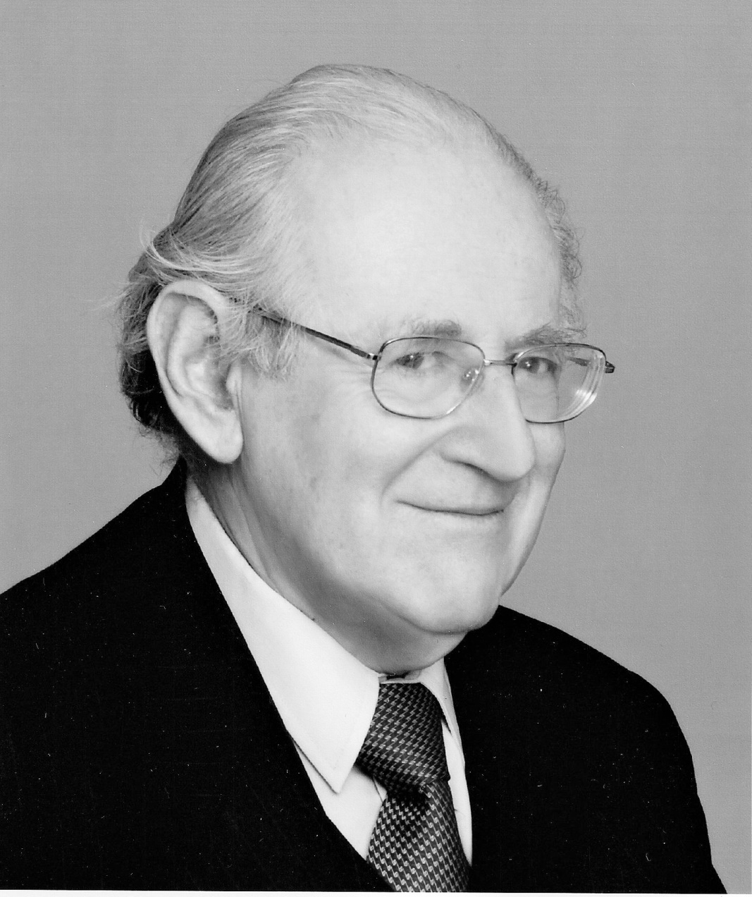

Profesor Władysław L. Jaworski (1929-2017) – wspomnienie

Profesor Władysław Leopold Jaworski był jedną z najwybitniejszych postaci świata finansów i bankowości w panteonie zasłużonych polskich naukowców zarówno pod względem dorobku teoretycznego, jak i praktycznego. Urodził się w Wilnie 3 września 1929 roku. Profesor Jaworski był wnukiem wybitnego konstytucjonalisty i administratywisty, profesora prawa na Uniwersytecie Jagiellońskim – imiennika – Władysława Leopolda Jaworskiego (1865-1930). Ojciec Pana Profesora – Iwo Jaworski (1898-1959) również był profesorem prawa najpierw na Uniwersytecie Stefana Batorego w Wilnie, a po repatriacji rodziny w 1945 roku, został profesorem na Uniwersytecie Wrocławskim. We Wrocławiu profesor Władysław L. Jaworski ukończył w 1947 roku liceum ogólnokształcące, a następnie studiował na Wydziale Prawa Uniwersytetu Wrocławskiego.
Pracę naukową w Szkole Głównej Planowania i Statystyki (obecnie: Szkoła Główna Handlowa w Warszawie) rozpoczął w 1955 roku na stanowisku adiunkta, następnie zastępcy profesora, docenta (1959), profesora nadzwyczajnego (1969) i profesora zwyczajnego (1974).
Był w gronie tych wybitnych uczonych, którzy potrafili wspaniale łączyć rolę organizatora nauki z rolą wzorowego nauczyciela akademickiego i uczonego. Pełnił funkcję prodziekana (1955-1965) i dziekana (1969-1978) Wydziału Finansów i Statystyki SGPiS. Profesor był także kierownikiem Katedry Finansów oraz Instytutu Planowania i Finansów. W latach 1992-2003 kierował nowo utworzoną Katedrą Bankowości. Dzięki swym wyjątkowym zdolnościom organizacyjnym stworzył w latach 90. najsilniejszy zespół naukowy w kraju. Poprzez całkowite zaangażowanie i oddanie pracy naukowej, profesor Jaworski wniósł nieoceniony wkład w budowanie rangi finansów i bankowości we wszystkich polskich uczelniach ekonomicznych stając się niekwestionowanym pionierem rozwoju polskiej szkoły bankowości.
Myliłby się ten, kto by pomyślał, iż po przejściu na emeryturę Profesor zrezygnował z aktywności zawodowej. Dzięki swej charyzmie, wybitnej osobowości i popularności w środowisku akademickim Profesor nadal był aktywnym wykładowcą, nauczającym młodych finansistów w Wyższej Szkole Finansów i Zarządzania w Białymstoku oraz w Wyższej Szkole Społeczno-Ekonomicznej w Warszawie.
Uznanie dla zasług Profesora dla rozwoju sektora bankowego jest wynikiem bogatego dorobku naukowego. Profesor Władysław L. Jaworski był autorem ponad 300 publikacji, w tym 30 książek, które doczekały się wielu wydań.
We wrześniu 2009 r. został zorganizowany w Szkole Głównej Handlowej w Warszawie jubileusz Jego 80. urodzin, który upamiętniła publikacja „Bankowość w Unii Europejskiej – szanse i zagrożenia”. Jedną z ostatnich publikacji, która doskonale prezentuje rolę Profesora w polskiej bankowości, jest wywiad zamieszczony w monografii wydanej w 2016 roku nakładem Fundacji Narodowego Banku Polskiego i Wydawnictw Uniwersytetu Warszawskiego pt. „Reforma polskiego systemu bankowego w latach 1987-2004 we wspomnieniach jej twórców”. Jest to zbiór rozmów z kluczowymi 31 osobami, które wprowadziły fundamentalne zmiany w systemie bankowym w Polsce.
Poza działalnością akademicką Profesor aktywnie uczestniczył w życiu gospodarczym i społecznym. W latach 1955-1989 pracował w Narodowym Banku Polskim, w tym od 1985 roku pełnił funkcję Wiceprezesa Narodowego Banku Polskiego, wprowadzając polski system bankowy w nowe realia polityczno-gospodarcze. Pełnił także funkcje w organach nadzorczych – w radzie Bankowego Fundusz Gwarancyjnego (1995-1999) oraz w radzie nadzorczej PTE PZU SA (2003-2006). Swoją działalność społeczną Profesor realizował w Towarzystwie Polsko-Szwedzkim, w którym pełnił w latach1985–2005 funkcję Prezesa.
Profesor Władysław L. Jaworski był sześciokrotnie wyróżniany nagrodą Ministra Edukacji Narodowej, w tym nagrodą zespołową za podręcznik „Bankowość. Podręcznik akademicki”. Otrzymał także odznaczenia państwowe: Krzyż Kawalerski OOP, Krzyż Oficerski OOP, Krzyż Komandorski OOP, złoty krzyż zasługi, medal Komisji Edukacji Narodowej, a także Medal Kopernika, przyznawany przez bankowy samorząd gospodarczy za szczególne zasługi w okresie 25 lat jego funkcjonowania.
Jako charyzmatyczny i bardzo wymagający promotor, który potrafił wypracować świetne relacje mistrz-uczeń. Profesor Władysław L. Jaworski wypromował 17 doktorów i setki magistrów. Wychował wiele pokoleń finansistów. Był wielokrotnie recenzentem rozpraw doktorskich, recenzentem rozpraw habilitacyjnych i prac profesorskich.
Profesor Jaworski był nie tylko prawdziwym Mistrzem, ale także wspaniałym Człowiekiem, który jak ojciec i najlepszy przyjaciel pomagał w rozwiązywaniu życiowych dylematów. Był niezwykle życzliwy i zaskakiwał nieustanną gotowością służenia radą i pomocą. Mógł też zawsze liczyć na pomoc bliskich i znajomych. Profesor dzieląc się swoim doświadczeniem i krytycznym spojrzeniem z młodszym pokoleniem chciał wychować godne Jego ideałów następne pokolenia wybitnych nauczycieli akademickich i finansistów.
Profesor Władysław L. Jaworski odszedł 12 marca 2017 r.

Małgorzata Iwanicz-Drozdowska
Anna Szelągowska

